HAL EKLERİ
Tabloyu Tamamlayalım.
İsimler | Yalın hali  Ek yok | -e hali  Belirtme hali | -i hali  Yönelme hali | -de hali  Bulunma hali | -den hali  Ayrıma hali
kalem |  |  | kalemi
ev |  |  |  |  | evden
çanta |  |  |  | çantada
peçete
koltuk |  | koltuğa
resim
sandalye
ayna | ayna
masa
bardak |  |  |  |  | bardaktan
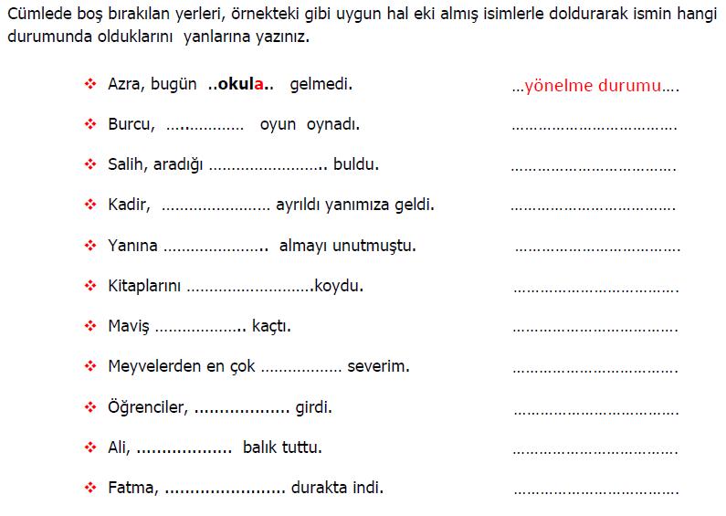
göl
çanta
bahçe
para
sınıf
otobüs
kalem
çilek
ev
ev
okul
HAL EKLERİ TEST
1. Aşağıdaki sözcüklerden hangisi –i durum eki almıştır?
A. halı B. kirli C. kalemi

2. Aşağıdaki tümcelerde, altı çizili sözcüklerden hangisi –de durum eki almıştır?
A. Yolcular durakta otobüs bekliyorlar. B. Annem eve yeni perde diktirdi.
C. Fırından iki tane pide aldım.

3. Aşağıdaki adlardan hangisi yalın durumdadır?
A. yolda B. kese C. eve

4. “Dede, bana bir masal anlatır mısın?” tümcesinde altı çizili sözcük adın hangi durumundadır?
A. –e durumunda B. –de durumunda C. –yalın durumda

5. “Sokak… simitçi geçiyor.” Bu tümcenin anlamlı olabilmesi için noktalı yere adın hangi durum eki yazılmalıdır?
A. –den B. –e C. –de

6. Aşağıdaki tümcelerin hangisinde –de durumunda bir ad vardır?
A. Mağazadan alışveriş yaptım. B. Erol yeni önlüğünü giymiş.
C. Dayımlar Antalya’da oturuyor.

7. Aşağıdaki sözcüklerden hangisi –e durum eki almıştır?
A. sinemaya B. kütüphanede C. tepe

8. Aşağıdaki tümcelerde altı çizili sözcüklerden hangisi yalın durumdadır?
A. Babam, bahçede ağaçları buduyor. B. Köyün yanından bir dere geçiyor.
C. Kapının zili uzun uzun çaldı.

9. Aşağıdaki sözcüklerden hangisi –den durum eki almıştır?
A. beden B. vatan C. Attan

10. “Park… giderken yol…. dedem… rastladım.” Bu tümcede noktalı yerlere sırasıyla hangi durum ekleri yazılmalıdır?
A. –e, -de, -e B. –de, -den, -e C. –e, -de, -de

11. Aşağıdaki sözcüklerden hangisi adın durum eklerinden birisini almıştır?
A. menekşe B. tebeşirden C. Sergi

12. Hangi kelime ismin –den halinde bulunmaktadır?
A) Sokaktan B) Bahçede C) Okulda

YATAY, EĞİK DİKEY DOĞRULAR

Aşağıdaki ev modeli üzerinde dik, eğik ve yatay doğruları yazarak gösteriniz.

Yukarıdaki ev üzerinde gösterilen doğru modellerinin numaralarını, konumlarına göre aşağıdaki tabloya yazınız.
2

1

3

18 19 20
7 8 11 12

9 13

10 15 14

6

4 16 17 5

DİKEY DOĞRULAR | YATAY DOĞRULAR | EĞİK DOĞRULAR
........, ..........., ..........., ............  ........, ..........., ..........., ............ | ........, ..........., ..........., ............  ........, ..........., ..........., ............ | ........, ..........., ..........., ............

